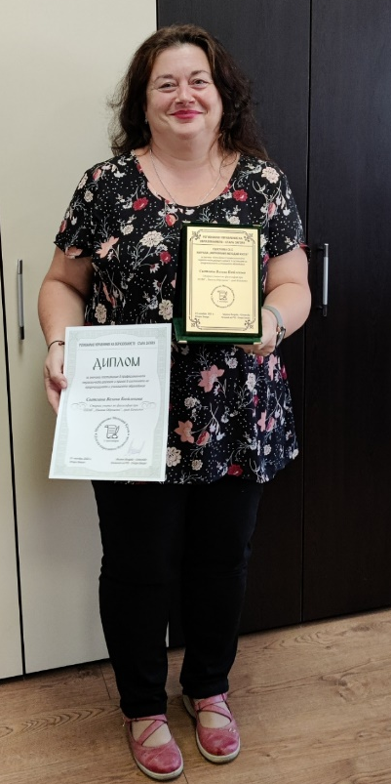
Днес, 28.10.2022 г., от името на г-жа Милена Йолдова, началник на Регионалното управление по образованието – Стара Загора, представители в състав – г-жа Мария Цоловска, г-н Иван Желязков и г-н Кузман Кузманов, връчиха наградата „Митополит Методий Кусев“ на г-жа Светлана Бюйлекова, старши учител в ППМГ „Никола Обрешков“, гр. Казанлък.
Наградата по случай Деня на народните будители е присъдена на Светлана Бюйлекова за изключително високи постижения в областта на философията и гражданското образование. В приветственото си слово г-жа Цоловска подчерта приноса на отличената учителка за многократното отлично представяне на учениците от ППМГ „Никола Обрешков“, гр. Казанлък, в областта на хуманитарните науки, в това число и завоюваните лауреатски звания от учениците (т. е. да са между петте най-добри ученици в цяла България), при това – постиженията са още по-ценни, тъй като в училището не се изучават предметите от хуманитарен профил.
Старшите експерти от РУО – Стара Загора, благодариха за всеотдайния труд на педагогическия състав на училището в името на успехите на учениците и честитиха на всички предстоящия празник – 1 ноември – Деня на народните будители.

